
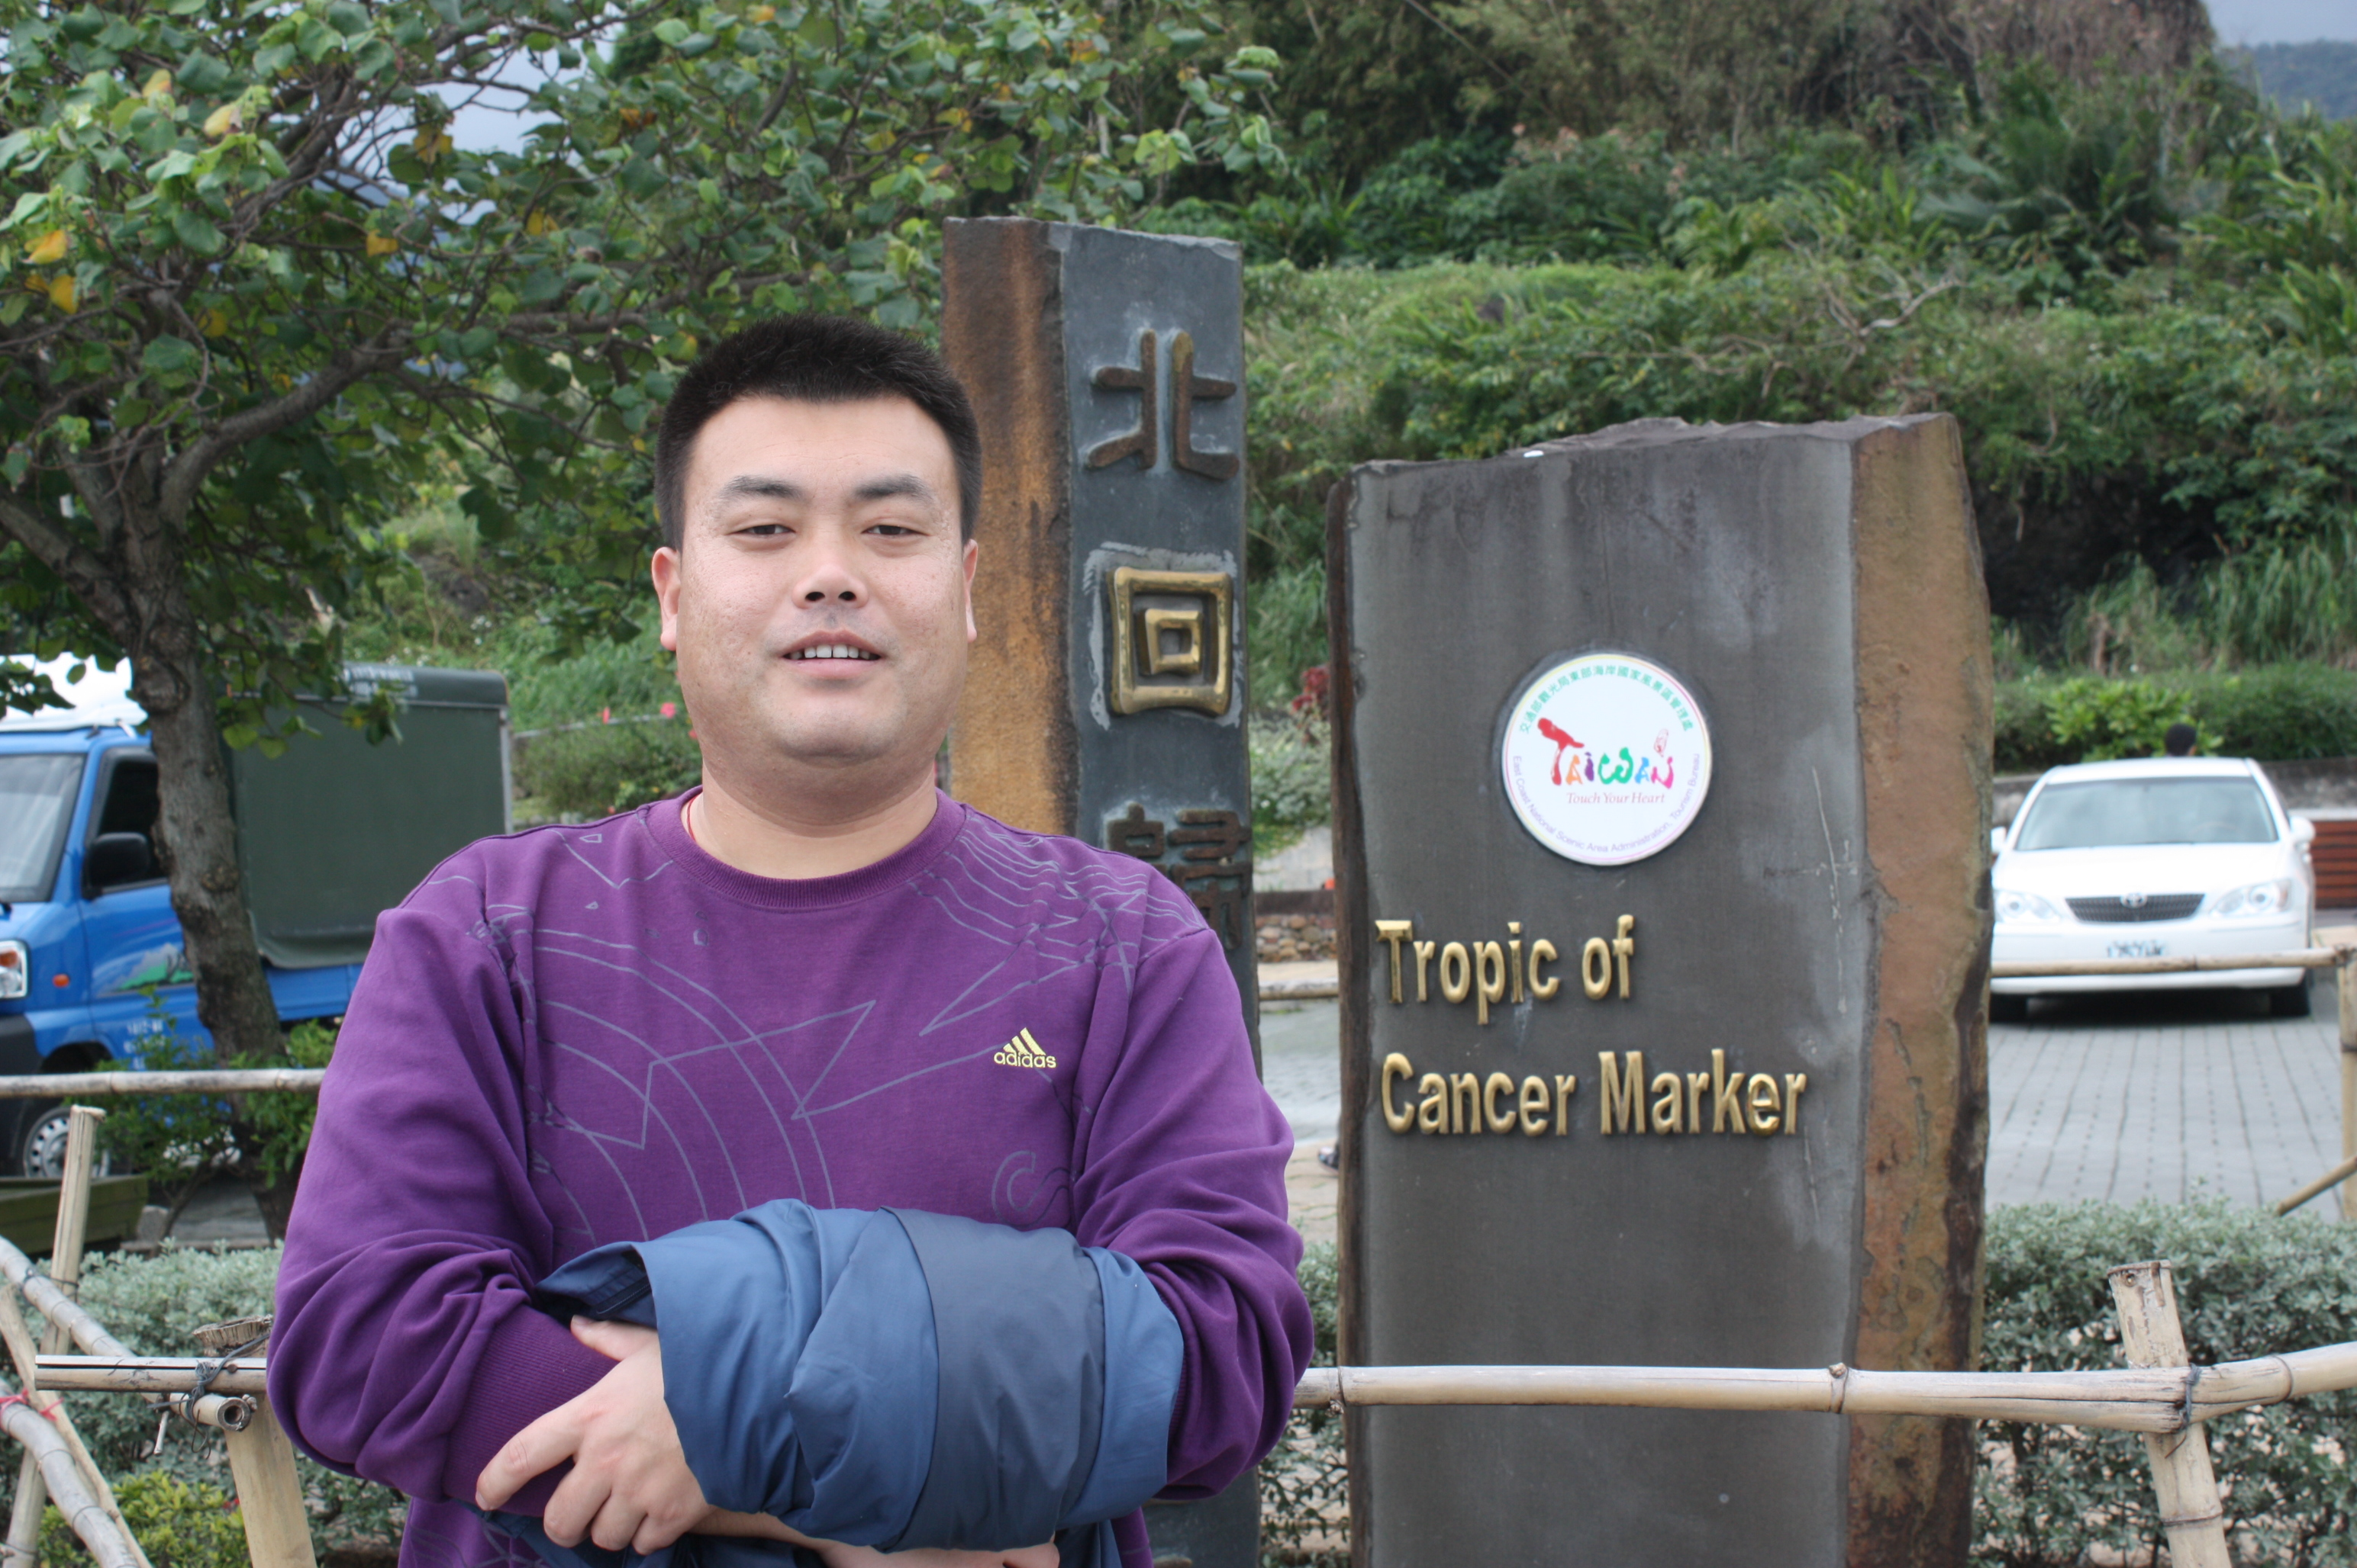
-
2016—2017学年度第一学期党员服务先锋: 辛兆亮
操场是他耕耘的一方沃土，身为体育教研组长，他带领老师们坚持开展常态体育教研活动。因为教研效果实效，所以在全市教学研讨活动中，为全市的体育老师们展示了一次组内集备活动，受到领导好评。
本学期九月份他和组内老师们组织开展了学校的秋季趣味运动会；带领学生们参加了乒乓球比赛，并获得市南区第四名的好成绩。十月份他随商校长及其他几位老师去贵州进行了送教活动；还担任了市南区区长杯比赛的场地服务任务。十一月份负责了教研组进行全市展示的任务；指导了组内教师区能手的参评。十二月份进行了教研组校级经验交流；筹备了校本课程的市级参评；和组内教师一起迎接了区体育专项督导。
本学期他继续担任了新一轮的学科师傅；继续着教学研究，自己写的文章分别在《青岛教育》、《中国学校体育》上发表；参加了青岛市学科带头人的评选。
他经过辛勤的付出和不懈的努力，出色地完成了学校交代的各项工作。

